GÖRAN SAMUELSSON, PLURA, DREGEN, PERNILLA ANDERSSON OCH PER PERSSON
PACKMOPEDSTURNÉN 2011

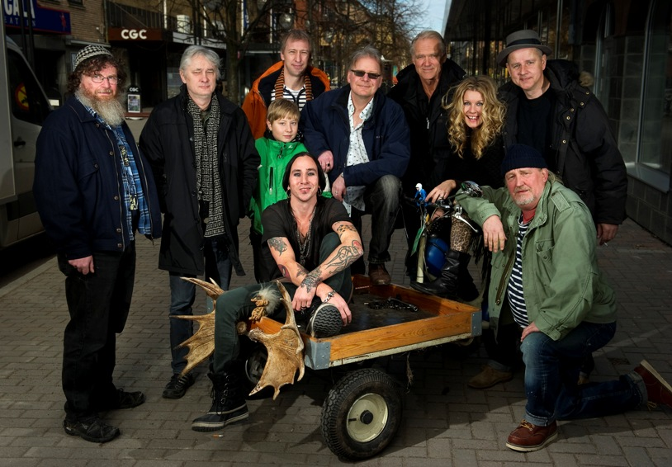
Artisterna som åker på årets Packmopedsturné –
Göran Samuelsson, Plura, Dregen, Pernilla Andersson och Per Persson – presenterades vid den årliga presskonferensen i Karlstad 17 mars.

Göran Samuelsson hade knappt hunnit parkera flakmopederna i garaget och ta en välförtjänst semester innan han i slutet av förra året blev förärad utmärkelsen Årets Värmlänning. Ett fint erkännande som tog honom ända till huvudstaden där han fick ta emot Wärmländska Sällskapets fina hedersmedalj med bild av kung Gustav den femte.
Kort därefter fick Göran göra ännu en resa till Stockholm för ett nytt fint pris. Riksförbundet Visan i Sverige tilldelade en överraskad och överrumplad Samuelsson Svenska Vispriset i samband med en konsert på Nybokajen 11. Priset delas varje år ut ”till person, förening eller organisation som på nationell nivå bidragit till nyskapande eller nytänkande inom genren svensk visa”.

Packmopedsturnén , som startades av Göran för snart 2 decennier sedan, är förmodligen en stor anledning till att fler och fler får upp ögonen för honom. Och när våren börjar knoppas är det dags att avslöja årets artister.

Över 60 mil på moped verkar inte avskräcka artisterna, som med glädje trotsar regn, blåst, tappade avgasrör och skurna motorer. ”Ett minne för livet” säger de alla, något som de även lyckas förmedla till den allt större publik som kommer till spelningarna, faktiskt från hela landet. Greppet att ha alla artister på scen samtidigt, där de alla medverkar i varandras låtar, skapar en skön och avslappnad stämning. Förra året kommenterade Göran Samuelsson själv att han ibland kände sig som en rock’n’roll-stjärna…

Plura och Dregen åkte moped även förra året och båda är lyriska. Plura står ödmjuk över att ha fått ärva Totta Näslunds moped. Dregen fick blodad tand och är mer än redo att starta sin moppe. Pernilla Andersson går från medverkan i Melodifestivalen till en mindre paljettprydd scen. Detta är hennes andra år som mopedist. Per Persson, som vi känner från Perssons Pack, är årets nykomling.

Övriga musiker på turnén är Bengan Blomgren, Bengt Bygren, Robert Henriksson och Fredrik Svensson.

Per får avsluta med några tankar kring turnén:
”Efter tjugotre år med Perssons Pack i bussar, bilar, flygplan, båtar och tåg ska man alltså åka moped till spelningarna. Precis som när jag var fjorton och åkte till mitt livs första ” gigs”. Ja jag vet jag borde ha varit femton men ingen brydde sig på den tiden . I och med debutskivan "Kärlek och Dynamit" blev det 1989 en Toyota Hiace man åkte i. Året efter "Kanoner och små, små saker" åkte man Mercedes-buss. 612 tror jag modellen hette. 1991 i och med "Tusen dagar härifrån" åktes det runt i en stor flyttbuss med hela två sängar i. Det du! Efter ytterligare några skivor kändes den där flyttbussen lite trång. Tåg och flygplan fick bli det nya färdsättet.Efter en liten paus på sisådär tolv år spelade Perssons Pack in en skiva för dom på EMI tjatade så mycket om en ny platta. Gick ju strålande! Tillbaks till bussar, bilar och sånt. Mmm.. nu ska man alltså åka moppe igen.. Cirkeln sluts! //Persson

Årets spelningar har utökats till tolv och turnén startar i Torsby den 25 juli och avslutas i Sunne 6 augusti.

TURNÉPLAN 2011

Turnéplanen i sommar ser ut enligt följande:

25/7 Torsby, Sahlströmsgården
26/7 Uddeholm, Uddeholmsladan
27/7 Filipstad, Hennickehammars herrgård
28/7 Karlskoga, Dalenscenen/Nya Kupolen
29/7 Rudskoga, Hembygdsgården
30/7 Karlstad, Café August
1/8 Kil, Hembygdsgården
2/8 Borgvik, Hyttruinen
3/8 Åmål, Café XO
4/8 Sillerud, Hembygdsgården
5/8 Arvika, Olssons Brygga
6/8 Sunne, Rottneros Park

Pressbild: www.bigispromotion.se/packpress.html

www.packmopedsturne.se

För intervjuförfrågningar och övrig information, kontakta Birgitta Nielsen, Big Is Promotion 0739-847786, birgitta.nielsen@bigispromotion.se.

Turnéproduktion: Besterman Produktion AB, Peter Besterman.

